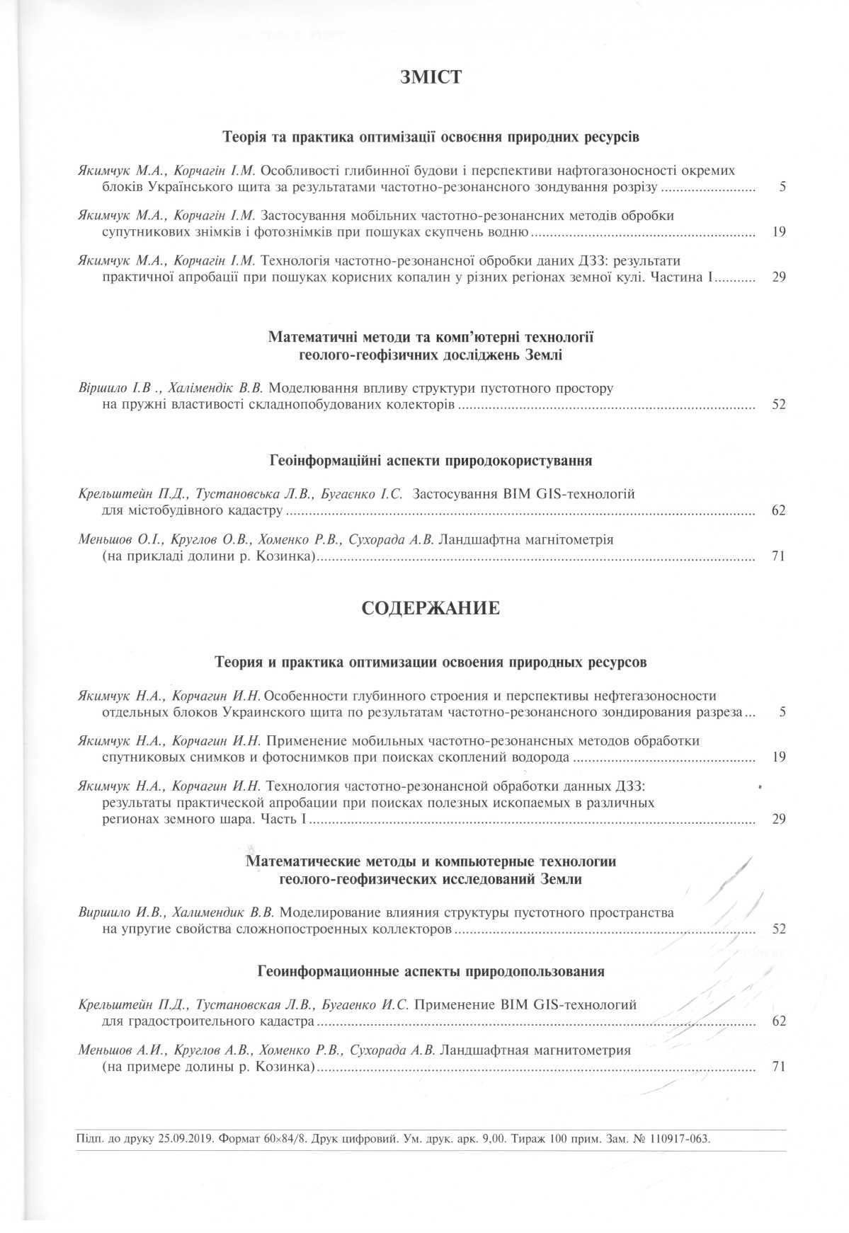

1 |  | Виршило, И.В. Моделирование влияния структуры пустотного пространства на упругие свойства сложнопостроенных коллекторов / И. В. Виршило, В. В. Халимендик // Геоінформатика. – 2019. – № 3. – С. 52-61.  Представлены результаты теоретического моделирования сложнопостроенных пород-коллекторов нефти и газа, в которых при одних и тех же объемах пустотного пространства акустические свойства значительно изменяются в зависимости от соотношения концентрации разных видов пустот и общей пористости породы.
2 |  | Крельштейн, П.Д. Застосування ВІМ GIS-технологій для містобудівного кадастру / П. Д. Крельштейн, Л. В. Тустановська, І. С. Бугаєнко // Геоінформатика. – 2019. – № 3. – С. 62-70.  Інформаційне моделювання ВІМ на практиці застосовують для поліпшення результатів на різних етапах життєвого циклу об'єкта будівництва, а саме концептуальне планування, дизайн, закупівля матеріалів і будівництво, введення в експлуатацію, технічне обслуговування та витяг прибутку, а також знесення або реалізація під інші потреби.
3 |  | Ландшафтна манітометрія (на прикладі долини р. Козинка) / О. І. Меньшов, О. В. Круглов, Р. В. Хоменко, А. В. Сухорада // Геоінформатика. – 2019. – № 3. – С. 71-76.  Розглянуто основні магнітні та магнітометричні характеристики грунтового покриву р. козинка та навколишніх ландшафтів.
4 |  | Якимчук, Н.А. Особенности глубинного строения и перспективы нефтегазоносности отдельных блоков укранского щита по результатам частотно-резонансного зондирования разреза / Н. А. Якимчук, И. Н. Корчагин // Геоінформатика. – 2019. – № 3. – С. 5-17.  Представлены результаты дополнительных исследований с использованием методов частотно- резонансной обработки и интерпретации спутниковых снимков и фотоснимков на Украинском щите с целью изучения глубинного строения этой структуры и поисков скоплений углеродов.
5 |  | Якимчук, Н.А. Применение мобильных частотно-резонансных методов обработки спутниковых снимков и фотоснимков при посках скоплений водорода / Н. А. Якимчук, И. Н. Корчагин // Геоінформатика. – 2019. – № 3. – С. 19-28.  Представлены и анализируются результаты экспериментальных исследований, проведенных с использованием мобильных методов частотно-резонансной обработки и интерпретации данных дистанционного зондирования Земли (спутниковых снимков) и фотоснимков на локальных участках видимой водородной дегазации.
6 |  | Якимчук, Н.А. Технология частотно-резонансной обработки данных ДЗЗ: результаты практической апробации при поисках полезных ископаемых в различных регионах земного шара. Часть І / Н. А. Якимчук, И. Н. Корчагин // Геоінформатика. – 2019. – № 3. – С. 29-51.  Представлены материалы дополнительной апробации мобильных прямопоисковых методов частотно-резонансной обработки и интерпретации спутниковых снимков и фотоснимков в различных регионах мира.

